TUẦN 9
KẾ HOẠCH BÀI DẠY ÂM NHẠC LỚP 3
Chủ đề 3: Thiên nhiên
(Tiết 1)
HÁT : ĐẾM SAO

I. YÊU CẦU CẦN ĐẠT
1. Phát triển Năng lực âm nhạc
- Hát đúng cao độ, trường độ, sắc thái bài Đếm sao. Hát rõ lời và thuộc lời, biết hát kết hợp gõ đệm, vận động hoặc trò chơi.
- Biết thể hiện bài hát Đếm sao với giọng hát tự nhiên, tư thế phù hợp. Hát hòa giọng với nhạc đệm và có biểu cảm bài hát. Biểu diễn các tiết mục âm nhạc với hình thức phù hợp.
- Biết hát các hình thức đơn ca, song ca, tốp ca, đồng ca.
2. Phát triển Năng lực chung và Phẩm chất
- Về năng lực chung: Góp phần phát triển năng lực tự chủ và tự học (qua hoạt động cá nhân); Năng lực giao tiếp và hợp tác (qua hoạt động cặp đôi; nhóm; tổ và cả lớp); Năng lực Sáng tạo (qua hoạt động biểu diễn bài hát)
- Về phẩm chất:
- Giáo dục học sinh biết đoàn kết, vui vẻ, hòa đồng với bạn. Tự tin trong các hoạt động sinh hoạt tập thể.
- Yêu quê hương đất nước
II. ĐỒ DÙNG DẠY HỌC
1. Giáo viên:
- Máy tính, tivi, file âm thanh, hình ảnh, video, SGK
- Đàn phím điện tử, nhạc cụ gõ (Thanh phách, Song loan, Trống con).
2. Học sinh:
- SGK; Nhạc cụ gõ (Thanh phách, Song loan,Trống con)
III. HOẠT ĐỘNG DẠY HỌC:

Hoạt động của giáo viên | Hoạt động của học sinh
a. Mở đầu: Khởi động (3’)  Cho học sinh nghe tiếng mưa to, mưa nhỏ, tiếng gió thổi mạnh và tiếng gió thổi nhẹ  ? Mưa to như thế nào, mưa nhỏ như thế nào:  ? Tiếng gió thổi mạnh và tiếng gió thổi nhẹ như thế nào?  - GV yêu cầu HS tham gia thể hiện những âm thanh đó  (Theo video đã chuẩn bị)  b.Hình thành kiến thức mới: trải nghiệm, khám phá, phân tích (18’)  Hoạt động 1: Giới thiệu bài  Hát: Đếm sao  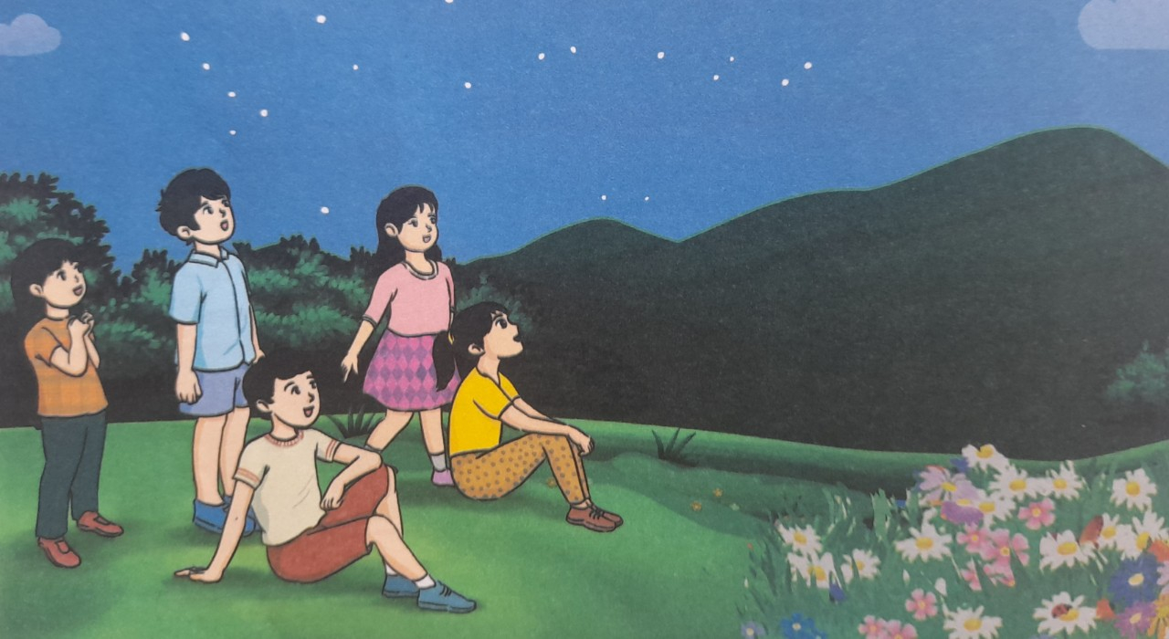  Bầu trời cao vời vợi gợi cho chúng ta ước mơ bay bổng vào không gian, tới những hành tinh xa tít. Trong đêm hè gio mát, được ngắm nhìn bầu trời đầy sao, mỗi người đều có những cảm xúc thật dễ chịu. Dựa theo trò chơi của trẻ em trong dân gian, nhạc sĩ Văn Chung đã viết bài hát Đếm sao. Bài hát các e học là đoạn trích trong bài hát này, bài hát Đếm sao có giai điệu du dương, lời ca gian dị, trong sáng như bức tranh vẽ nên cuộc sống thanh bình với những ước mơ cao đẹp.  - GV cho HS nghe bài hát mẫu qua băng đĩa hoặc hát cho HS nghe.  - GV hướng dẫn HS đồng thanh đọc lời ca  - Đọc lời ca theo tiết tấu.  + Câu 1: Một ông sao sáng/ hai ông sáng sao.  + Câu 2: Ba ông sao sáng/ Sáng chiếu muôn ánh vàng.  + Câu 3: Bốn ông sáng sao/ kìa năm ông sao sáng.  + Câu 4: Kìa sáu ông sáng sao/ Trên trời cao  - GV cho HS khởi động giọng hát.  - GV đàn và hát mẫu từng câu một vài lần.  - Dạy hát nối tiếp các câu hát( theo lối móc xích).  Chú ý: Hát chuẩn trường độ các nốt trắng và nốt trắng chấm dôi.  - GV sửa chỗ HS hát sai (nếu có).  - GV hướng dẫn HS tập cách lấy hơi  - GV đệm đàn cho HS hát cả bài 2-3 lần, thể hiện sắc thái vui tươi.  - GV cho HS hát theo tổ, nhóm, cá nhân.  - GV nhận xét tuyên dương  c. Luyện tập thực hành; (11’)  Hoạt động 2: Hát kết hợp gõ đệm  - Cho học sinh hát cả bài kết hợp với nhạc đệm của bài.  - Hướng dẫn cho học sinh hát cả bài kết hợp gõ đệm theo nhịp của bài hát. Giáo viên quan sát, sửa sai (nếu có).  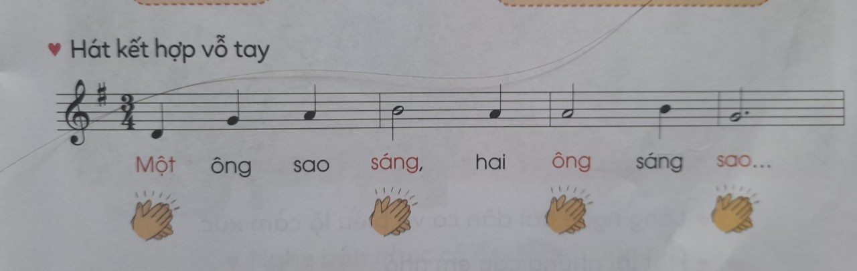  - Tổ chức hát theo nhóm, giáo viên nghe và sửa sai cho học sinh nếu có  - GV nhận xét và tuyên dương các em.  - Thực hiện mẫu cho học sinh cách hát kết hợp gõ đệm bài hát với 3 kiểu gõ đệm đã học và yêu cầu học sinh thực hiện lần lượt 3 kiểu gõ đệm bằng thanh phách theo các hình thức biểu diễn sau:  + Hát song ca, gõ đệm theo tiết tấu.  + Hát tốp ca, gõ đệm theo nhịp bái hát.  + Hát đơn ca, gõ phách của bài.  - Nhận xét và tuyên dương phần trình bày bài hát của học sinh.  - Hướng dẫn các em vận động cơ thể với động tác tay chân đơn giản, hoặc người nhún và đưa theo điệu nhạc.  - GV gọi từng nhóm lên trước lớp biểu diễn  - GV nhận xét tuyên dương  d. Hoạt động nối tiếp: ( 3’)  - GV giáo dục thái độ và phẩm chất cho HS về lòng yêu thiên nhiên và có những việc làm thiết thực bảo vệ thiên nhiên như có ý thức chăm sóc, bảo vệ cây xanh và các con vật có ích, có ý thức vệ sinh môi trường , không xã rác bừa bãi, không đồng tình với các hành vi xâm hại thiên nhiên…  - GV chốt lại mục tiêu của tiết học, khen ngợi các em có ý thức tập luyện, hát hay, đọc nhạc tốt, sáng tạo. Động viên những em còn rụt rè, chưa mạnh dạn cần cố gắng hơn.  - Dặn các em về nhà xem lại các nội dung đã học, tìm một số động tác phụ họa cho bài Đếm sao | - HS lắng nghe  - HS trả lời theo cảm nhận  - HS tham gia thể hiện âm thanh  - HS lắng nghe  - HS lắng nghe  - HS đọc theo tiết tấu  - HS khởi động giọng.  - HS tập hát theo hướng dẫn của  - HS tập hát  - HS cả lớp thực hiện  - HS thực hiện theo tổ, nhóm, cá nhân  - HS nhận xét  - Luyện hát với nhạc cụ gõ.  - HS hát theo nhóm  - HS nhận xét  - Thực hiện theo hướng dẫn.  - HS lắng nghe và ghi nhớ.  - HS Lắng nghe.  - HS thực hiện theo hướng dẫn của giáo viên  - HS lên thực hiện  - HS nhận xét  - HS Lắng nghe, ghi nhớ.

IV. ĐIỀU CHỈNH SAU BÀI DẠY:
................................................................................................................................................................................................................................................................................................................................................................................................................................................

